Дадонова Анастасия Викторовна учитель начальных классов первой квалификационной категории, МОУ «Каменская общеобразовательная средняя школа №2 с гимназическими классами», г. Каменка
e-mail: buryan-2017@bk.ru

Квест-игра проводилась как элемент урока основы православной культуры по теме: «Защита Отечества».
Паспорт квест-игры
1 | Цель квест - игры | Воспитание патриотического чувства к своему Отечеству на примере конкретных исторических событий и личностей;
2 | Задачи квест- игры | Образовательная - узнать о жизни русских воинов, ставших святыми.  Развивающая - формирование навыков исследовательской деятельности, умений работать в группе.  Воспитательная - осознание выполнения священной обязанности защищать Церковь, Родину и семью.
3 | По предметному содержанию | Межпредметный квест, связь с предметом окружающий мир.
4 | Участники игры | Учащиеся 4-а класса (16 человек)
5 | Цель квест-игры для учащихся | Узнать, какие исторические личности являются православными Защитниками Отечества
6 | По сроку реализации | Краткосрочный квест
7 | Продолжительность квест-игры | 15-20 минут
8 | По режиму проведения квеста | Реальный режим
9 | Тип квеста | Поисковый квест
10 | По форме работы | Групповой. Присутствующие на уроке учащиеся организуют четыре группы по 4 человека в группе.
11 | Количество заданий  квест-игры | Четыре задания
12 | Необходимые ресурсы | Цветная бумага красного, зелёного, синего, жёлтого цвета; клей ( 4 шт.), маркеры ( 4 шт.), белый картон ( 4 листа).
13 | Образовательные продукты по итогам реализации квест-игры | Создание паспорта православного Защитника Отечества.
14 | Краткое содержание  квест-игры | Группы работают совместно, под руководством учителя. В ходе игры, учащиеся выполняют ряд заданий, позволяющие отыскать ключи.
15 | Осуществления контроля | По правилам квест-игры при неверном решении одного задания, переход к следующему запрещается.  Форма контроля деятельности учащихся осуществляется учителем.

Ход игры
Квест-игра состоит из четырёх станций. Первая станция «Защитники отечества», вторая станция «История имени», третья станция «Без прошлого нет будущего», четвертая станция «Исторические события».
Для прохождения данных станций учащимся маршрутный лист не выдается. Педагог в классе размещает названия станций, стрелочками указывает последовательность прохождения станций младшими школьниками.
Учащиеся делятся на четыре группы. Каждая группа получает конверт, где указан отличительный символ группы. Мы предлагаем цветовое различие. Первая группа получила конверт красного цвета, вторая группа зелёного цвета, третья группа синего цвета, четвёртая группа жёлтого цвета.
С помощью цветового различия, учащимся будет легче находить задания своей группы.
Каждый вопрос в квест- игре содержит ключ ( знаки , ). Ответив письменно, правильно на вопросы и рассмотрев изображение ключа, учащиеся отправляются на его поиски, ориентируюсь на цвет группы.
Данная квеста- игра представляет ключ в виде пазл, которые нужно собрать.
Для осуществления эффективного контроля деятельности учащихся можно предложить составить педагогу таблицу и вносить в неё результаты (верно, неверно), или составить « Лесенку успеха» для каждой группы.

Станция № 1 « Защитники Отечества»
Цель: вспомнить ранее изученный материал на уроках окружающего мира, литературного чтения, необходимый для восприятия нового материала; узнать имена православных Защитников Отечества.
Задание
1 группа
Отличительный цвет- красный
Вопрос. Какой русский князь пришёл за благословением к Сергию Радонежскому перед битвой с Золотой ордой?
Ключ
Ответ: Дмитрий Донской
2 группа
Отличительный цвет - зелёный
Вопрос. В истории Российской империи было три императора с именем Александр, все они получили свои имена в честь какого князя?
Ключ
Ответ: Александр Невский
3 группа
Отличительный цвет – синий
Вопрос. Кто был главным богатырём на Руси?
Ключ
Ответ: Илья Муромец .
4 группа
Отличительный цвет - жёлтый
Вопрос. Назовите русского флотоводца, адмирала, который не проиграл десятки сражений?
Ключ
Ответ: Фёдор Ушаков.

Станция № 2 « История имени»
Цель: вспомнить причины, исторические события способствующие становлению имен русских защитников.
Задание
1 группа
Вопрос. Почему русский князь Дмитрий получил прозвище « Донской»?
Ключ
Ответ: Победа русского князя Дмитрия Донского над ордынским войском произошла на Куликовом поле, в месте, где река Непрядва впадает в Дон.

2 группа
Вопрос. Почему русского князя Александра прозвали « Невский»?
Ключ
Ответ: Александр Невский одержал победу в битве со шведами на реке Нева.
3 группа
Вопрос. Почему русского богатыря Илью прозвали « Муромец»?
Ключ
Ответ: Илья Муромец родился в селе Карачарове недалеко от города Мурома.
4 группа
Вопрос. В честь кого Фёдор Ушаков был назван?
Ключ
Ответ: Фёдор Ушаков был назван в честь своего отца Фёдора Игнатьевича Ушакова.
Станция № 3 « Без прошлого нет будущего»
Цель: формировать умение восстанавливать хронологические родственные связи.
Задание
1 группа
Вопрос. Дмитрий Донской приходится внуком кого?
Ключ
Ответ: Иван Калита.
2 группа
Вопрос. Напишите имя отца Александра Невского?
Ключ
Ответ: Ярослав Всеволодович.
- группа
Вопрос. Кем были родители Ильи Муромца?
Ключ
Ответ: Родители Ильи Муромца были крестьянами.
4 группа
Вопрос. Кто занимался в детстве воспитанием Фёдора Ушакова?
Ключ
Ответ: Воспитанием Фёдора Ушакова занимался его дядя Феодор
Санаксарский.
Станция 4 « Исторические события»
Цель: закрепить у младших школьников исторические познания.
Задание
1 группа
Вопрос. Кого Сергий Радонежский призвал в помощь Дмитрию Донскому в битве на Куликовом поле?
Ключ
Ответ: Сергий Радонежский призвал в помощь русскому князю богатырей русских Пересвета, Ослябю.
2 группа
Вопрос. 5 апреля 1242 года состоялась битва Александра Невского с немецкими рыцарями, которая вошла в историю как...?
Ключ
Ответ: Ледовое побооще.
3 группа
Вопрос. Назови всех богатырей на картине В. Васнецова « Богатыри»?
Ключ
Ответ: Добрыня Никитич, Илья Муромец, Алёша Попович.
4 группа
Вопрос. В какой войне 1787 года Фёдор Ушаков одержал победу?
Ключ
Ответ: В русско- турецкой войне.

Собрав все ключи квест-игры, учащиеся собирают пазл. В результате у каждой группы должны получиться изображения православных Защитников Отечества. (Приложение 1)
Изображения православных Защитников учащиеся приклеивают в паспорт под названием « Защитник Отечества» ( Приложение 2)
Итоговым продуктом квест-игры является заполнение и презентация каждой группы паспорта своего Защитника Отечества.
Таким образом, квест- игра позволила обучаемым вспомнить и закрепить ранее изученный материал, подготовить к продуктивному изучению новой информации по теме: « Защитники Отечества».

Приложение 1

Дмитрий Донской Александр Невский
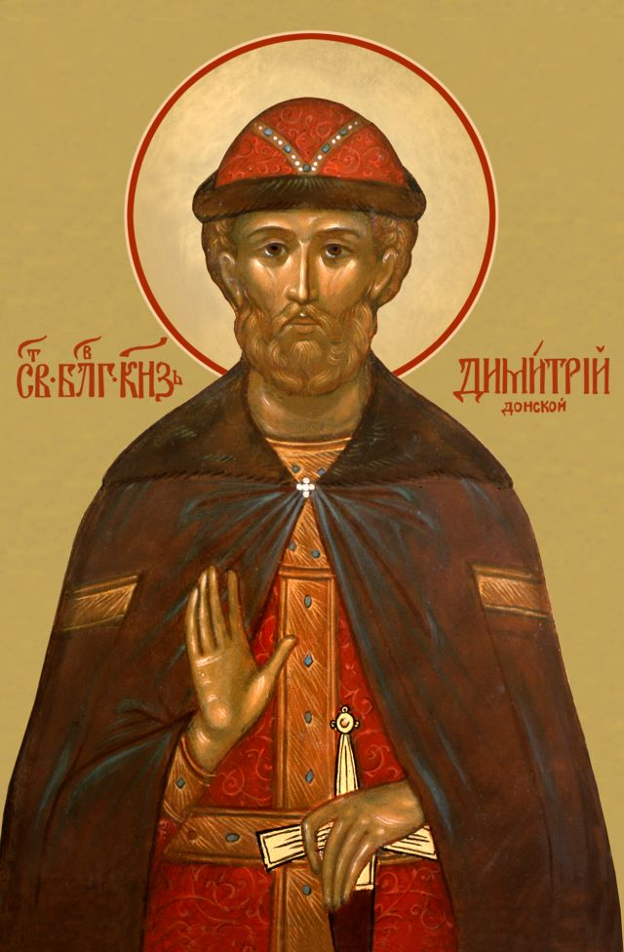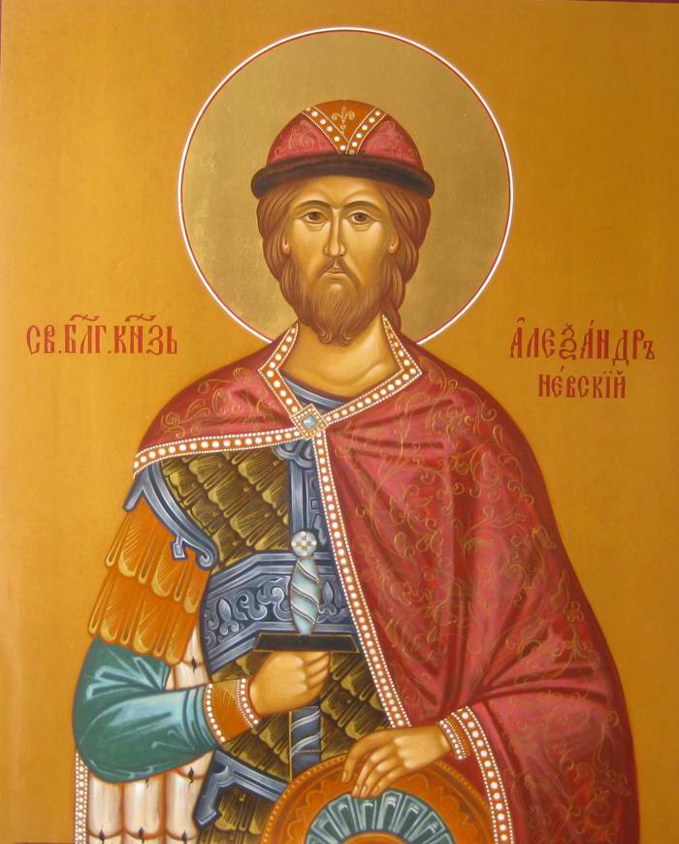

Илья Муромец Фёдор Ушаков 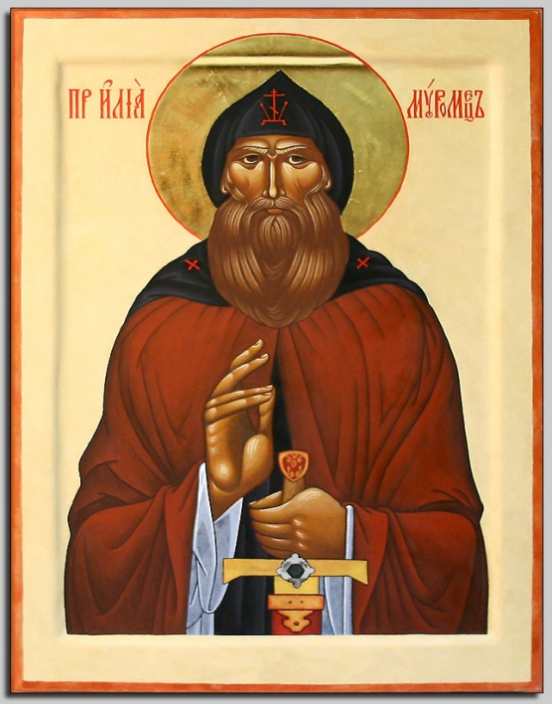 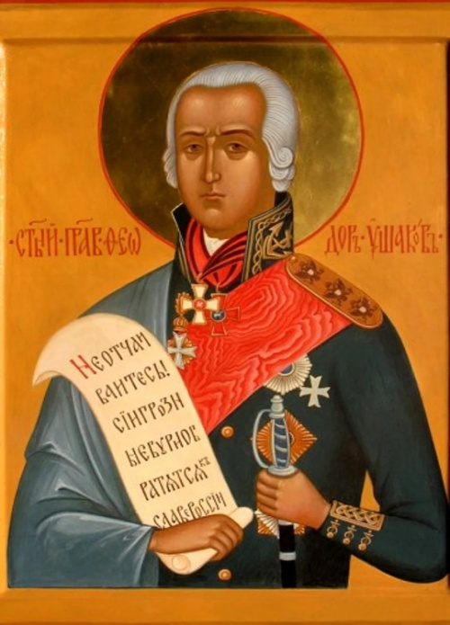

Приложение 2
Паспорт « Защитника Отечества»
- Место для фотографии
- Имя
- Призвание
- Личные качества
- Враги

